1. 데이터베이스의 사용 이유

:기존 엑셀로 작성된 문서를 DB를 통해 저장하고, 저장된 데이터를 웹사이트에 불러와서 사용하기 위함

1. 테이블 생성 및 삭제

테이블 = 유저의 내용을 저장할 수 있는 틀

CREATE TABLE로 생성한 후 TABLE이름 적는다. (구조체처럼)

1. INT – 숫자 저장을 위한 자료형
2. VARCHAR – 문자열을 저장하기 위함 (VARCHAR2는 필요한 공간만큼만 사용하여 효율이 올라간다)

+) 괄호 안의 숫자는 데이터의 개수 (배열과 같다)

1. PRIMARY KEY – 고유 키 (동일한 값을 가질 수 없다. 테이블의 대표 기준이 되는 키)

+) PRIMARY KEY(USERNO,USERID)로 해서 두 가지를 PRIMARY KEY로 사용 가능하다.

1. -- 는 주석
2. DROP TABLE MYUWER - 테이블 삭제

1. 데이터 넣기

// 시퀀스로 USERNO자동 1씩 증가(오라클)

* + USERPW 빼고 저장한 경우 아래와 같이 null로 저장된다.

즉, INSERT INTO [TABLE NAME] ([COL1]…) VALUES ([DATA1…]);의 형태로 쓴다.

1. 데이터 조회

* 1.  - 전부 조회

* 1.  - 필요한 열만 선택하여 조회

* 1.  - 특정 값 조회(조건절 WHERE)

* 1.  - 정렬(ORDER BY) 내림차순(DESC)

* 1.  - 정렬(ORDER BY) 오름차순(ASC)

* + 스크린샷이(가) 표시된 사진

    자동 생성된 설명
  + \*은 전부 가져오는 것!!
  + WHERE은 해당 조건의 데이터(특정 COL)만 가져오는 것!!

1. 데이터 수정

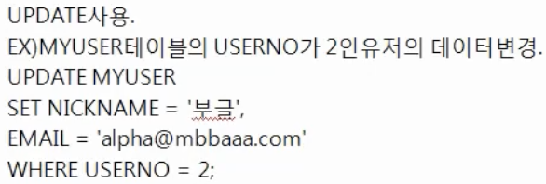

* 1. USERNO가 24인 것의 USERID를 abcdefg로 변경하고,

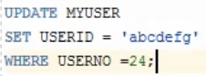 //WHERE없으면 모든 USERID가 변한다.

2)  로 확인해보면

3) 변경된 것을 확인할 수 있다.

1. 데이터 삭제
   1.  - 데이터 전체 삭제



* 1.  - USERNO가 24인 것만 삭제

1. 논리 연산자

1. 비트 연산자 중 공백 기능



1. 연산자

속도나 가독성 || 보다 좋다.

1. like 연산자

1. string 함수

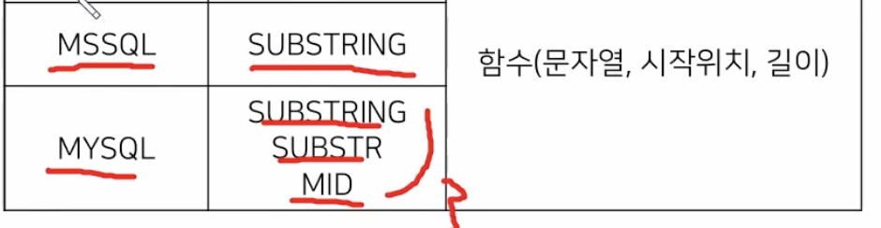

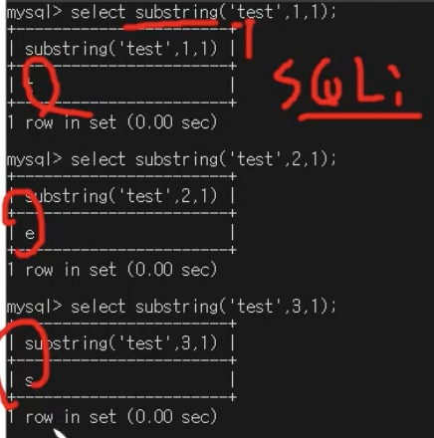

1. count함수 //몇개의 행



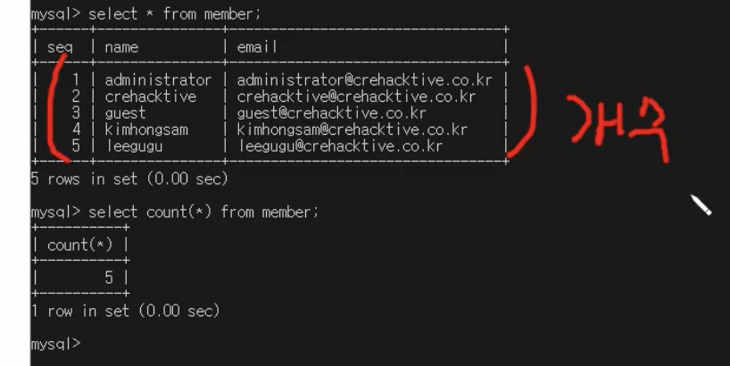

1. length함수// 글자의 길이

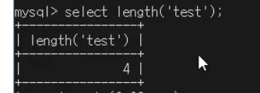

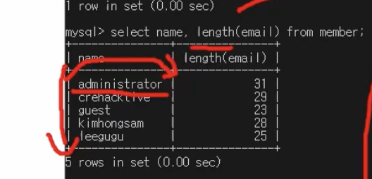

1. 조건문

1. 서브쿼리

1. 출력 개수 제한

1. 중복 제거

DISTINCT

1. GROUP BY//타입 별로 그룹 만들기



1. 집계함수(COUNT)의 경우 WHERE 못쓴다. 따라서 HAVING을 사용한다.



1. DATETIME의 경우 HOUR함수 사용하여 시간만 가져올 수 있다.

